PLAN DE MIGRACIÓN

YULISA TRINIDAD TIQUE

JEFFERSON MORENO GONZALEZ

JAVER BOLAÑOS GOMEZ

ANALISIS Y DESARROLLO DE SISTEMAS DE INFORMACIÓN

SENA SEDE COLOMBIA

SERVICIO NACIONAL DE APRENDIZAJE SENA

BOGOTÁ

2019

**CONTENIDO**

CONTENIDO ILUSTRACIONES 4

INTRODUCCIÓN. 5

PROPÓSITO 6

OBJETIVO 7

ALCANCE **8**

# 

**INTRODUCCION**

En el siguiente manual se brindará la información la secuencia que se realizó en la migración de la base de datos para el sistema de información horarios senaldia en el cual se manejara diferentes servidores de datos con el fin de recolectar, organizar, administrar la información del sistema de gestión.

**ALCANCE**

El plan de migración tiene como propósito verificar y garantizar la gestión de la información en diferentes gestores de datos en este caso SQL; En dado caso que se requiera actualizar servidores, transferir archivos de un sistema a otro, o posibles mantenimientos en el sistema de gestión.

**OBJETIVO**

Se realizará en el gestor de base de datos, que actualmente cuenta el sistema de información con el fin de validar y asegurar la información, Identificar una algunas herramientas en el proceso de migración.

Pasos para realizar migración

para iniciar con la migración de la base de datos en MySQL Workbench iniciamos SQL Server, el primer paso que debemos hacer es crear una base de datos en SQL server que tenga el mismo nombre que en MySQL workbench.

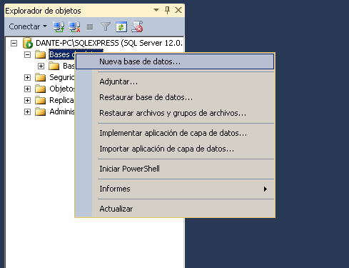

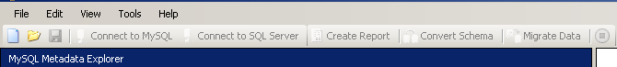

en este paso creamos el nombre de nuestra base de datos SEALDIA y en el Migrate to seleccionamos el que dice SQL server 2014 como en se muestra en el siguiente imagen.

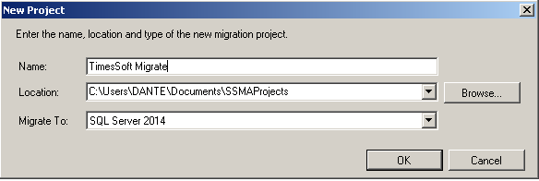

senaldia

después vamos a conectar la base de datos de MySQL damos clic en Connect to MySQL.

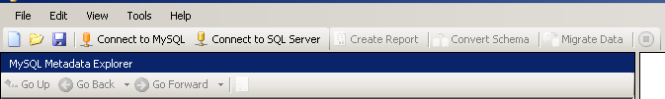

en la siguiente ventana nos pedirá la información de nuestra base de datos la cual debemos completarla con la siguiente información, como se muestra en la imagen (la contraseña es la del workbench).

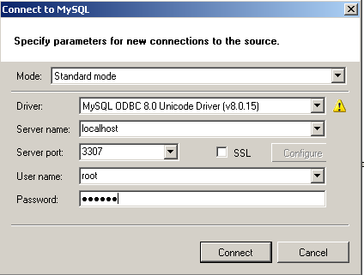

En esta imagen mostramos nos aparecerán todas las bases de datos que tengamos en el MySQL Workbench y damos clic en ok.

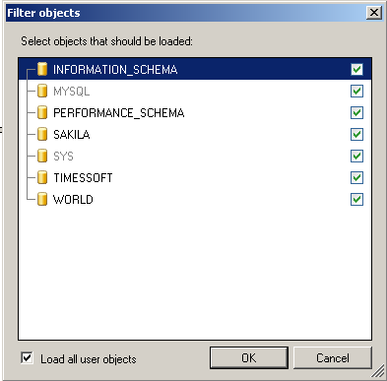

después vamos hacer la conexión con SQL Server, damos clic en Connect to SQL Server.



al igual que en la anterior conexión completamos los datos como se muestra en el ejemplo.

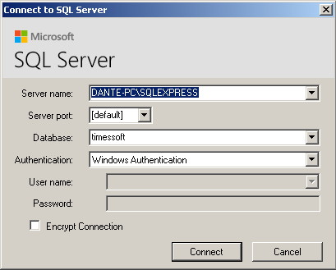

senaldia

después seleccionamos la base de datos de la conexión de MySQL, como se muestra en la imagen.

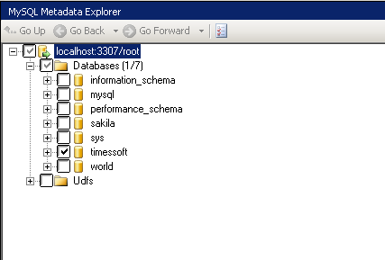

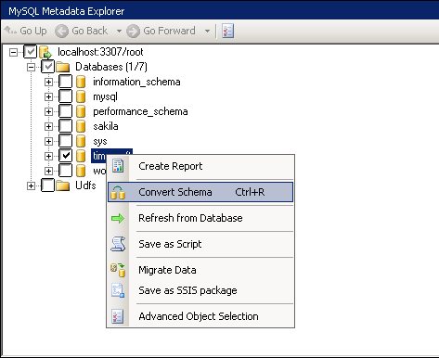

después seleccionamos las bases de datos y en el apartado de tools damos clic en data base

en la siguiente imagen podemos ver la información que se va a migrar de una base de datos a otra.

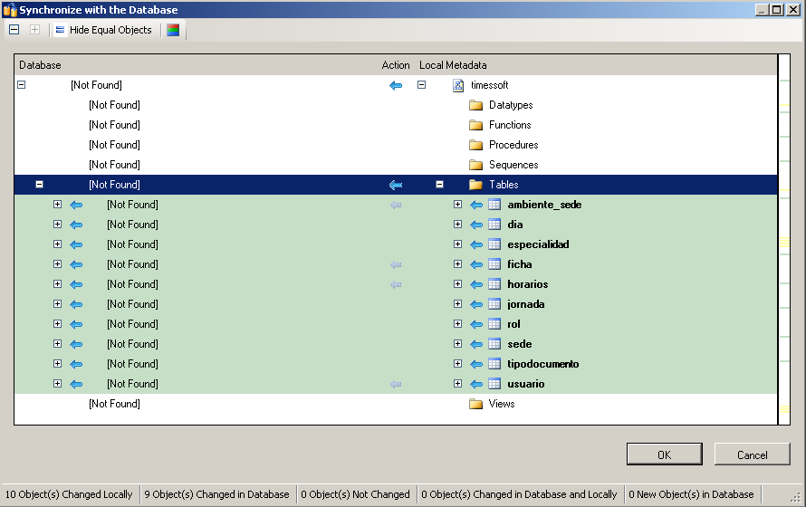

Repetimos el paso de iniciar la conexión damos clic en ok en los dos casos.

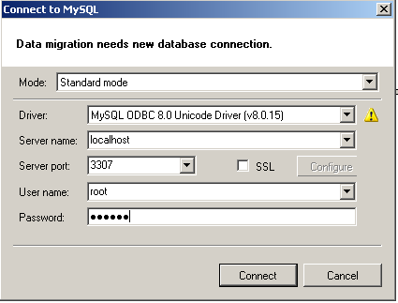

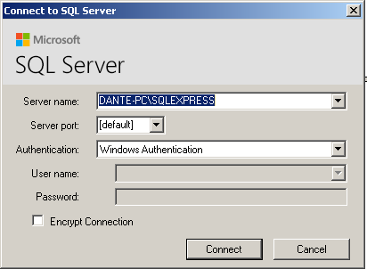

en la siguiente ventana se genera un reporte de los campos afectados, damos clic para finalizar.

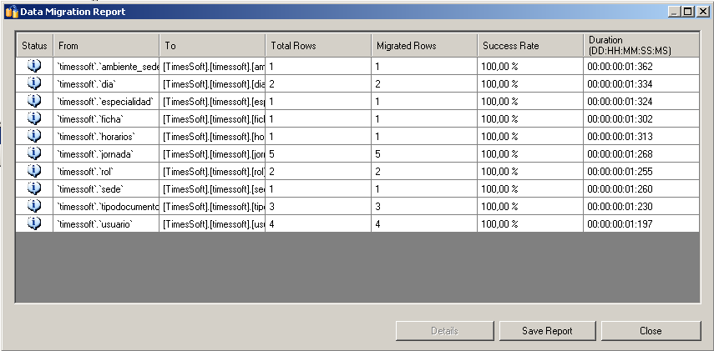

validamos que la migración fue un éxito en la base de datos SQL Server.

